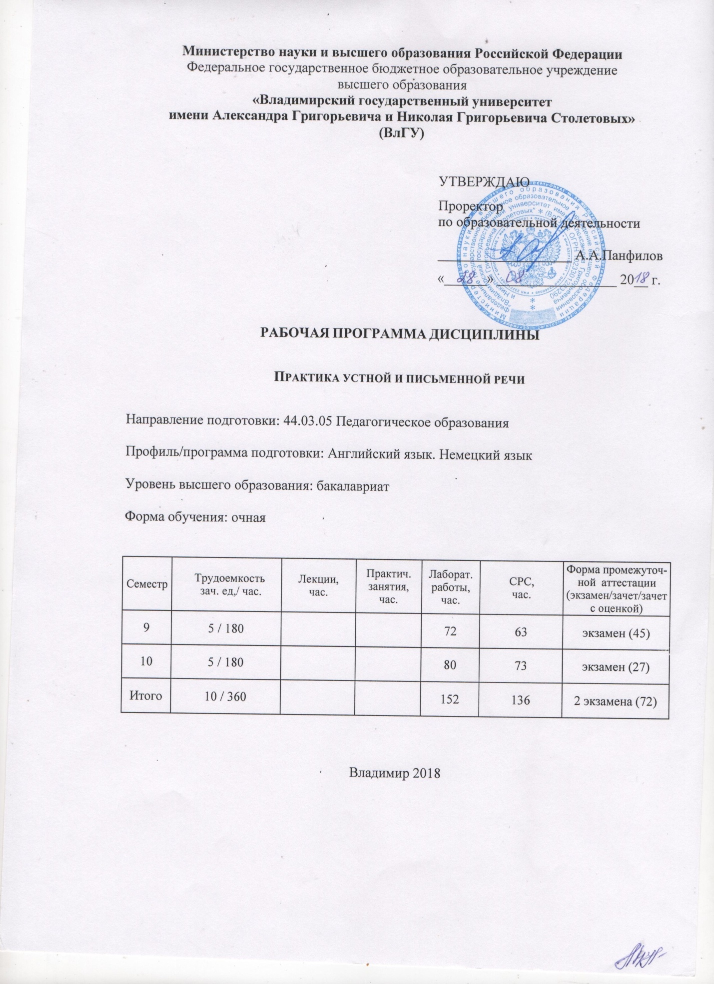

- ЦЕЛИ ОСВОЕНИЯ ДИСЦИПЛИНЫ

Целью освоения дисциплины «Практика устной и письменной речи» является создание условий для развития способностей к устной и письменной коммуникации на иностранном языке и применения полученных знаний в профессиональной деятельности.

Задачи дисциплины конкретизируют сформулированную цель и способствуют ее реализации:
- развитие умений подготовленной (репродуктивной) речи с постепенным расширением творческих (неподготовленных во времени) компонентов речевых высказываний;
- развитие техники чтения и умения понимать и правильно воспроизводить английский текст;
- развитие навыков письменной речи и привитие орфографической грамотности;
- развитие фонематического слуха студентов;
- изучение методических достижений в обучении английскому языку;
- использование информационных технологий, соответствующих возрастным и индивидуальным особенностям детей;
- осуществление профессионального самообразования и личностного роста;
- сбор, анализ и систематизация информации по актуальным проблемам обучения английскому языку;
- разработка современных педагогических технологий с учетом особенностей преподавания английского языка.

- МЕСТО ДИСЦИПЛИНЫ В СТРУКТУРЕ ОПОП ВО

Дисциплина «Практика устной и письменной речи» относится к вариативной части.
Пререквизиты дисциплины: дисциплина «Практика устной и письменной речи» опирается на знания предметов: «Практическая фонетика», «Практическая грамматика», «Стилистика», «Лингвострановодение и страноведение».

- ПЛАНИРУЕМЫЕ РЕЗУЛЬТАТЫ ОБУЧЕНИЯ ПО ДИСЦИПЛИНЕ
Планируемые результаты обучения по дисциплине, соотнесенные с планируемыми результатами освоения ОПОП
Код формируемых компетенций | Уровень освоения компетенции | Планируемые результаты обучения по дисциплине характеризующие этапы формирования компетенций (показатели освоения компетенции)
1 | 2 | 3
ОК-4  (способность общаться в устной и письменной формах на русском и иностранном языках для решения задач межличностного и межкультурного взаимодействия) | полное освоение компетенции | Обучающийся должен демонстрировать следующие результаты обучения:  знать:  - основные культурные и языковые отличия национальных вариантов английского языка;  - грамматические и фонетические правила построения монологического и диалогического высказывания;  уметь:  - общаться в устной и письменной формах на русском и иностранном языках для решения задач межличностного и межкультурного взаимодействия;  владеть:  - навыками чтения, аудирования, говорения и письма на уровне С1-С2.
ОК-5  (способность работать в команде, толерантно воспринимать социальные, культурные и личностные различия) | полное освоение компетенции | Обучающийся должен демонстрировать следующие результаты обучения:  знать:  - основные культурные отличия в речевом этикете носителей русского и английского языков;  -основные лексико-грамматические, фонетические и орфографические отличия британского и американского вариантов английского языка;  уметь:  - воспринимать лингвокультурные отличия двух национальных вариантов языка (британского и америкаского);  владеть:  - навыками работы в мини-группах.
ОК-6  (способность к самоорганизации и самообразованию) | полное освоение компетенции | Обучающийся должен демонстрировать следующие результаты обучения:  знать:  - принципы работы над разделами английского языка (фонетикой, лексикой и грамматикой);  - основные справочные материалы и лексикографические источники;  уметь:  - самостоятельно совершенствовать уровень владения английским языком;  владеть:  - навыками работы с аутентичными текстами (устными и письменными), лексикографическими источниками, справочной литературой.
ОПК-1  (готовность сознавать социальную значимость своей будущей профессии, обладать мотивацией к осуществлению профессиональной деятельности) | полное освоение компетенции | Обучающийся должен демонстрировать следующие результаты обучения:  знать:  - лексико-грамматический материал, необходимые для понимания значимости профессии учителя английского языка (в объѐме тематики первого-третьего курсов);  уметь:  - самостоятельно готовить доклады и презентации, демонстрирующие значимость выбранной профессии (на английском языке);  владеть:  - необходимым профессиональным инструментарием, позволяющим обоснованно отстаивать значимость избранной профессии  - навыками ведения дискуссии на английкуом языке.
ОПК-5  (владение основами профессиональной этики и речевой культуры) | полное освоение компетенции | Обучающийся должен демонстрировать следующие результаты обучения:  знать:  - особенности системы языка и правила ее функционирования в процессе иноязычной коммуникации;  уметь:  воспринимать и порождать иноязычную речь в соответствии с условиями речевой коммуникации в рамках изучаемых тем;  владеть:  - основами речевой культуры на английском языке.
ПК-1  (готовность реализовывать образовательные программы по учебным предметам в соответствии с требованиями образовательных стандартов) | полное освоение компетенции | Обучающийся должен демонстрировать следующие результаты обучения:  знать:  - английский язык в пределах требований федеральных государственных образовательных стандартов и основной общеобразовательной программы  уметь:  - разрабатывать собственные задания по изучаемым темам;  владеть:  - навыками работы с учебно-методическими материалами.
ПК-6  (готовность к взаимодействию с участниками образовательного процесса) | полное освоение компетенции | Обучающийся должен демонстрировать следующие результаты обучения:  знать:  эффективные лингвистические средства организации взаимодействия участников образовательного процесса;  уметь:  осуществлять взаимодействие с участниками образовательного процесса на английском языке  владеть:  навыками подготовленной и неподготовленной устной и письменной речью в процессе изложения и обсуждения.
ПК-7  (способностью организовывать сотрудничество обучающихся, поддерживать их активность, инициативность и самостоятельность, развивать творческие способности) | полное освоение компетенции | Обучающийся должен демонстрировать следующие результаты обучения:  знать:  - знать способы организации сотрудничества учащихся;  - назначение и особенности использования активных методов работы в практике преподавания английского языка;  уметь:  - организовывать сотрудничество обучающихся, поддерживать их активность средствами английского языка;  владеть:  - активными методами и технологиями обеспечивающими развитие у обучающихся творческих способностей, готовности к сотрудничеству, активности, инициативности и самостоятельности

- ОБЪЕМ И СТРУКТУРА ДИСЦИПЛИНЫ

Трудоемкость дисциплины составляет 10 зачетных единиц, 360 часов.
№  п/п | Наименование тем и/или разделов/тем дисциплины | Семестр | Неделя семестра | Виды учебной работы, включая самостоятельную работу студентов  и трудоемкость (в часах) |  |  |  | Объем учебной работы,  с применением интерактивных методов  (в часах / %) | Формы  текущего контроля успеваемости,  форма промежуточной  аттестации  (по семестрам)
 |  |  |  | Лекции | Практические занятия | Лабораторные работы | СРС
1 | School Practice. Modern schoolchildren. | 9 | 11-12 |  |  | 18 | 16 | 4,5 / 25%
2 | The Problems in English language teaching. | 9 | 13-14 |  |  | 18 | 16 | 4,5 / 25% | Рейтинг-контроль № 1 (13 неделя).
3 | What makes an ideal teacher of foreign languages. | 9 | 15-16 |  |  | 18 | 16 | 4,5 /25% | Рейтинг-контроль № 2 (15-16 недели).
4 | Modern methods, techniques and high technologies in teaching English as a foreign language | 9 | 17-18 |  |  | 18 | 15 | 4,5 / 25% | Рейтинг-контроль № 3 (17-18 недели).
Всего за 9 семестр |  |  |  |  |  | 72 | 63 | 18 / 25% | Экзамен  (45 ч.)
5 | Career Choice. Looking for a job in Russia and abroad | 10 | 1-3 |  |  | 20 | 24 | 5 / 25% | Рейтинг-контроль № 1 (3 неделя)
6 | Job interview | 10 | 4-6 |  |  | 30 | 24 | 7,5 / 25% | Рейтинг-контроль № 2 (6 неделя).
7 | Job hunting documents | 10 | 7-9 |  |  | 30 | 25 | 7, 5/ 25% | Рейтинг-контроль № 3 (9 неделя).
Всего за 10 семестр |  |  |  |  |  | 80 | 73 | 20/ 25% | Экзамен  (27 ч.)
Наличие в дисциплине КП/КР
Итого по дисциплине |  |  |  |  |  | 152 | 136 | 38/ 25% | 2 экзамена  (9 семестр - 45 часов)  (10 семестр 27 часов)

Содержание лабораторных занятий по дисциплине

Раздел 1. school practice. современные школьники.
Тема 1. Опыт преподавания в средней школе.
Содержание темы:
Впечатления студентов от осенней практики. Сотрудничество с учителями, ответственными за педагогическую практику и другим персоналом школы.
Тема 2. Современные школьники.
Содержание темы:
Личностные качества. Умственные способности. Волевые качества. Отношение к окружающим. Отношение к работе.
Тема 3. Обсуждение домашнего чтения: роман «Великий Гэтсби.
Содержание темы
Задание 1 (Главы 1-2); Задание 2 (Главы 3-4)

Раздел 2. Проблемы преподавания английского языка.
Тема 1. Взаимоотношения ученик-учитель.
Содержание темы:
Социальная дистанция. Проблема мотивации к изучению иностранных языков.
Тема 2. Проблемы дисциплины на занятиях.
Содержание темы:
Виды нарушения порядка. Опыт борьбы с различными нарушениями дисциплины в российских и зарубежных школах.
Тема 3. Обсуждение домашнего чтения: роман «Великий Гэтсби.
Содержание темы:
Задание 3 (Главы 5-6)

Раздел 3. КАК СТАТЬ ИДЕАЛЬНЫМ УЧИТЕЛЕМ ИНОСТРАННЫХ ЯЗЫКОВ
Тема 1. Профессиональные качества педагога глазами профессионального сообщества.
Содержание темы:
Каким должен быть современный школьный учитель иностранных языков.
Педагогическая этика.
Тема 2. Мнения российских и зарубежных школьников об идеале учителя.
Содержание темы:
Изучение опросов учеников школы, отражающих их мнение об идеале учителя (на материале газетных и журнальных статей российских и британских изданий)
Тема 3. Обсуждение домашнего чтения: роман «Великий Гэтсби.
Содержание темы:
Задание 3 (Главы 5-6); Задание 4 (Глава 7); Задание 5 (Главы 8-9)

Раздел 4. СОВРЕМЕННЫЕ МЕТОДЫ И ТЕХНОЛОГИИ В ПРЕПОДАВАНИИ АНГЛИЙСКОГО ЯЗЫКА КАК ИНОСТРАННОГО
Тема 1. Современные методы в преподавании иностранных языков
Содержание темы:
Возможности групповой работы и проектной деятельности, а также индивидуального подхода к обучению. Использование Кейс-метода (Case Method) на уроках английского языка.
Тема 2. Современные технологии в преподавании иностранных языков
Содержание темы:
Использование возможностей мультимедийной доски. Привлечение видео, музыки, новостных каналов и других дополнительных источников информации.
Тема 3. Обсуждение домашнего чтения: роман «Великий Гэтсби.
Содержание темы:
Индивидуальные выступления по проблематике романа. Изучение биографии писателя. Просмотр документального фильма о творчестве писателя, а также художественного фильма «Великий Гэтсби» с последующим анализом и обсуждением.

Раздел 5. ВЫБОР КАРЬЕРЫ. ПОИСК РАБОТЫ В РОССИИ И ЗА РУБЕЖОМ
Тема 1. Выбор профессии
Содержание темы:
Профориентация школьников в России и за рубежом. Центры содействия трудоустройству студентов и выпускников вузов.
Тема 2. Современный рынок труда: проблемы и вызовы
Содержание темы:
Проблема поиска работы выпускниками вузов. Отсутствие опыта работа. Современные требования.
Тема 3. Безработица
Содержание темы:
Причины. Статистика безработицы в России и за границей.
Тема 4. Лингвостилистический анализ текста на материале отрывка из романа Джона Бойтона Пристли «Улица ангелов»: чтение, перевод, изучение лексики (активного и пассивного вокабуляра)

Раздел 6. СОБЕСЕДОВАНИЕ С РАБОТОДАТЕЛЕМ
Тема 1. Как подготовиться к собеседованию
Содержание темы:
Правильная одежда и макияж, психологический настрой, ролевые игры
Тема 2. Как вести себя на собеседовании
Содержание темы:
Опоздание. Поведение и манеры. Язык жестов. Ответы на неудобные вопросы.
Тема 3. Что делать после собеседования
Содержание темы:
Благодарность. Оценка результатов. Пересмотр подхода к процедуре.
Тема 4. Лингвостилистический анализ текста на материале отрывка из романа Джона Бойтона Пристли «Улица ангелов»: анализ образной системы

Раздел 7. ДОКУМЕНТЫ ПО ПОИСКУ РАБОТЫ
Тема 1. Резюме
Структура. Содержание. Особенности.
Тема 2. Сопроводительное письмо
Структура. Содержание. Особенности.
Тема 3. Объявления в средствах массовой информации
Содержание темы:
Структура. Содержание. Особенности.
Тема 4. Лингвостилистический анализ текста на материале отрывка из романа Джона Бойтона Пристли «Улица ангелов»: лингво-стилистические особенности языковых средств выражения

- ОБРАЗОВАТЕЛЬНЫЕ ТЕХНОЛОГИИ

В преподавании дисциплины «Практика устной и письменной речи» используются разнообразные образовательные технологии как традиционные, так и с применением активных и интерактивных методов обучения.
Активные и интерактивные методы обучения:
Ролевые игры: раздел 1 (тема №2), раздел 2 (тема 1), раздел 3 (тема 2),
раздел 4 (тема 1), раздел 5 (тема 1), раздел 6 (тема 1, тема 2)
Групповые дискуссии: раздел 1 (тема №3), раздел 2 (тема 3), раздел 3 (тема 3), раздел 4 (тема 3), раздел 5 (тема 3), раздел 6 (тема 3), раздел 7 (тема 3)
Проекты: раздел 1 (тема №1), раздел 3 (тема №1), раздел 4 (тема 3).

- ОЦЕНОЧНЫЕ СРЕДСТВА ДЛЯ ТЕКУЩЕГО КОНТРОЛЯ УСПЕВАЕМОСТИ, ПРОМЕЖУТОЧНОЙ АТТЕСТАЦИИ ПО ИТОГАМ ОСВОЕНИЯ ДИСЦИПЛИНЫ И УЧЕБНО-МЕТОДИЧЕСКОЕ ОБЕСПЕЧЕНИЕ САМОСТОЯТЕЛЬНОЙ РАБОТЫ СТУДЕНТОВ
Текущий контроль успеваемости
Примерные задания для проведения текущего контроля (9 семестр)

РЕЙТИНГ-КОНТРОЛЬ 1
Переведите на английский язык, используя активный вокабуляр:
1 -- По мнению студентов, учитель должен обладать глубоким знанием предмета.
2 -- Учителя начальной школы должны быть добрыми, справедливыми и чрезвычайно терпеливыми.
3 -- Весной нам предстоит сдавать выпускные экзамены.
4 -- Мне бы хотелось, чтобы наши учителя больше использовали современные педагогические технологии.
5 -- Большинство детей сегодня мало читают, отличаются узким кругозором, они безграмотны, невежественны. К тому же, многих из них можно охарактеризовать как невоспитанных и непослушных.
6 -- Этот ученик лодырь и прогульщик.
7 -- Для меня сложнее всего было иметь дело с инертными, безразличными и несобранными учениками.
8 -- Отношения между студентами и преподавателями моли бы быть более доброжелательными.
9 -- Приятно работать с дружелюбными, активными и воспитанными детьми.
10 -- В классе был один ученик, настолько невежественный, пустой и безграмотный, что я с трудом справлялась с ним.
11 -- В этом году я проводила занятия по немецкому языку.
12 -- Чтобы достичь успеха в учёбе ребёнок должен быть трудолюбивым, прилежным и сознательным.
13 -- Я думаю, что для учителя важно соблюдать дистанцию и в то же время быть открытым и доброжелательным.
14 -- В классе царила дружелюбная атмосфера. Дети чувствовали себя уверенно
и спокойно.
15 -- Больше всего меня беспокоила ученица, которая держалась в стороне, была замкнутой, застенчивой и трусливой. В тихом омуте черти водятся.
16 -- На практике в школе я старалась быть уверенной в себе и контролировать свои эмоции. Иногда мне это не удавалось, и я становилась трусливой и застенчивой. В такие моменты было очень трудно сохранять дисциплину в классе, ученики чувствовали мою неуверенность в себе и становились непослушными.

РЕЙТИНГ-КОНТРОЛЬ 2
Choose one of the following topics and write an essay.
-- Crime and punishment (misbehaviour of schoolchildren and methods to stop it)
-- What makes an ideal teacher of foreign languages?
-- Corporal punishment: pros and corns.
-- Impressions of my teaching practice period in School …
-- Generation next (characteristics of today’s schoolchildren)
-- Reading in schoolchildren’s lives

РЕЙТИНГ-КОНТРОЛЬ 3
Переведите следующие предложения на английский язык, используя лексику домашнего чтения:
1) В Европе Том и Дейзи переезжали с места на место, окружённые беспутными людьми.
2) В первые дни своего знакомства Гэтсби и Дейзи были так поглощены друг другом, что забыли, что в мире шла война.
3) Гэтсби очень хотелось оказать Нику какую-нибудь услугу, отблагодарив его за то, что он согласился устроить ему встречу с Дейзи.
4) Ник считал одной из главных добродетелей умение держать при себе своё мнение.
5) В Америке двадцатых годов царила атмосфера расточительности.
6) Тщательно подбирая слова, он рассказал нам о себе.
7) Всё в этих людях было неестественным (притворным): манеры, жесты, поведение.
8) Дейзи считала себя искушённой в жизни женщиной.
9) Дом Гэтсби был полон знаменитостей.
10) Ник понял, что ему придётся расхлёбывать всё то, что натворили Том и Дэйзи.

Примерные задания для проведения текущего контроля (10 семестр)
РЕЙТИНГ-КОНТРОЛЬ 1
TEST «Getting a Job»

1. Documents
1) What is a resume?
a) blank form one fills out in order to apply for a job
b) a document containing a summary or listing of relevant job experience and education, usually for the purpose of obtaining an interview when seeking employment.
c) an urgent message with prepositions usually left out and particles often conveying the meaning of verbs
2) What is a cover letter?
a) a letter sent to a supplier with whom you have not previously done business
b) an urgent message with prepositions usually left out and particles often conveying the meaning of verbs
c) a brief letter that introduces your resume to the company or organization to which you are applying
3) What is an application form?
a) blank form one fills out in order to apply for a job
b) a document containing a summary or listing of relevant job experience and education, usually for the purpose of obtaining an interview when seeking employment.
c) a brief letter that introduces your resume to the company or organization to which you are applying

2) Match the sections of a resume with their contents
1. PERSONAL INFORMATION | + A a list of your places of employment
2. JOB OBJECTIVE | + B language skills, computer abilities and any other talent that relates to your statement of intent
3. EDUCATION | + C your name, address and telephone number
4. EXPERIENCE | + D organizations you belong to, sports and hobbies
5. SKILLS | + E names of people who can describe your qualification for the job
6. EXTRACURRICULAR ACTIVITIES | + F a list of educational institutions you have attended
7. REFERENCES | + G a statement of intent
2. Key notions
- Match the words with the definitions
work | a course of progress in the life of a person – a number of jobs one after another, in which you move on to a more important job as you get older and learn more
job | the activity of providing goods and services involving financial and commercial and industrial aspects;
profession | an activity that keeps you busy and is usually not for pleasure; has no plural form
occupation | the feeling that the purpose of your life is to do a particular kind of work, especially work that involves helping people
vocation | an activity that keeps you busy and is usually not for pleasure, tends to denote less prestigious work
career | a word used especially on official forms or for writing about the types of job that people do. Don’t use it to talk about your own job
business | work that requires advanced education and special training. It usually implies to law, medicine, architecture and military career
3. Active vocabulary. Choose the necessary preposition
1) John applied … the agency.
a) for
b) to
c) in
2) The job required additional training, and so she did not qualify … it.
a) for
b) to
c) on
3) He was promoted … the position of a human resources manager.
a) on
b) for
c) to
4) She is skilful … dealing with difficult customers.
a) for
b) about
c) at
5) He had to resign … the post.
a) at
b) from
c) in
РЕЙТИНГ-КОНТРОЛЬ 2
ЛИТЕРАТУРНОЕ ЧТЕНИЕ
- Translate into Russian:
For the time being
For that matter
To take offence
To turn a tolerant (angry, loving, etc.)eye on smb.
A touch of pride(resentment, tenderness, humour, etc.
To work oneself up to good position
To get nowhere (not to get anywhere)
To be well aware of smth.
To apply certain standards to smb.

2. Paraphrase the following sentences using the active word combinations:
1. He was conscious of the general disapproval, but regarded his critics patiently.
2. The man didn’t seem to be hurt even by the wildest accusations and answered them
humorously.
3. We are not likely to achieve any results by this messy argument.
4. Young people will never understand their parents while they judge them from the point of their own views and tastes.
5. People can never understand each other at all unless they are ready to meet each other halfway.
6. Jack was a competent and efficient employee, and everybody expected him to make a good career.
7.”Let’s temporarily drop the subject of our talk” he said with irritation.
- Translate into Russian and make up sentences with the following word combinations:
To pursue a subject
To pursue pleasure
Pursuit of happiness
Pursuit of science
To fix one’s eye on smth.
At a glance
To acquire a good knowledge of
To cheapen smb.
A vivid flash of lightning (imagination, description)
Vivacious (vivaciously, vivacity)
Grievous (grievous wrongs, grievous accident)
To nurse grievances
4. Translate the sentences into Russian:
1. The whole mob was pouring after him. George swerved sharply to the right casting a swift glance at his pursuers.
2. Every man should have a fixed pursuit of the business of his life, to which the principal part of his life should be devoted.
3. “You say your stay here will be but temporary. But where will you go when you leave London?” the stranger pursued.
4. He was one of those who had been robbed of acquiring knowledge through a university course.
5. Dersingham …contrived to think of the man as a kind of foreigner who had acquired an extraordinary command of the English language.
5. Turgis did not try very hard to make himself superficially attractive to the sex that despises crumpled clothes, matted hair, pasty cheeks, youth that has lost all vividness and glow.
6. Perhaps she could not break it to him gently, calm him down, explain. But before she got to the door she was vividly picturing the scene he would make and had changed her mind.
7. She made a joke of it –showing the last gleam of vivacity she would be able to show for months.
8. Her face, her voice, her manner, all pointed to the conclusion that Lilian nursed some huge, some overwhelming grievance against life, but though she gave tongue to a thousand little grievances every day, she never mentioned the monster.
9. She was the eager, excited, imploring female, and he was the large, knowing, tolerant, protective male

РЕЙТИНГ-КОНТРОЛЬ 3
Make up short situations with the additional vocabulary:
To arrive at the awkward age
To have a way of doing smth.(looking, acting,etc.)
To annoy smb (annoyance)
To be within a stone’s throw of smth.
To wander in and out of various jobs
To be at one’s worst (one’s best)
To be complaining (resentful, shrill, secretive, fretful)
To try one thing after another
To compare favourably with smb.
To spring into a vivid personal life of one’s own
To become a foreigner
Translate into English:
1.В поисках денег, успеха и счастья он проявлял свои худшие качества: был резким, угрюмым и не поддерживал разговор.
2.Вблизи нашего университета находится кинотеатр, где обычно гуляет множество нахальных подростков.
3.Занятие иностранными языками и культурой –главное для нас в жизни. Это поможет нам добиться прочного положения в обществе.
4.Хотя дети его и раздражали, он относился к ним терпеливо. Его беспокоило то, что они не занимаются одним делом постоянно и поэтому ничего не добьются в жизни.
5.Девушка бродила в поисках работы, бралась то за одно, то за другое, была раздражительной, скрытной и капризной.
6.Мы хорошо знаем, что часто подростки становятся источником раздражения для взрослых. Иногда к ним надо относится с легким юмором.
7.Не обижайтесь на родителей за то, что они подходят к вам со своей меркой! Отнеситесь к этому терпеливо.
8.Когда туристы пришли в галерею, они сразу устремили взгляд на самую яркую картину и долго смотрели на нее с восхищением.
9.Дом был большой и просторный и понравился нам с первого взгляда. Он выгодно отличался от тех домов, которые мы видели раньше.
10.Его собственные дети казались ему чужими, иногда их поведение действовало ему на нервы, и он становился невыносимым.

Промежуточная аттестация по итогам освоения дисциплины
(9, 10 семестры - экзамен)

Требования на экзамене по «Практике устной и письменной речи»
- семестр
- Прочитайте фрагмент незнакомого текста.
- Проанализируйте текст с учётом его стилистических и художественных характеристик.
- Переведите предложения или словосочетания с русского на английский, или с английского на русский, используя лексико-грамматический материал.
- Выскажитесь на предложенную тему (из числа изучавшихся в семестре), с использованием пройденной тематической и общей лексики.
- Изучите газетную статью и прореферируйте её.
- Выскажитесь на одну из проблем романа Ф.С. Фицджеральда «Великий Гэтсби».
10 семестр
- Прочитайте фрагмент незнакомого текста.
- Проанализируйте текст с учётом его стилистических и художественных характеристик.
- Переведите предложения или словосочетания с русского на английский, или с английского на русский, используя лексико-грамматический материал.
- Выскажитесь на предложенную тему (из числа изучавшихся в семестре), с использованием пройденной тематической и общей лексики.
- Изучите газетную статью и прореферируйте её.
- Выскажитесь на одну из проблем сборника «Contemporary British Stories».

Организация самостоятельной работы студентов
В рамках самостоятельной работы по практическому курсу английского языка студентам предлагаются следующие задания:

9 семестр
1. Изучение дополнительного вокабуляра по изучаемым темам (Школьное образование. Современные методы обучения иностранным языкам). Изучение вокабуляра домашнего чтения, а также в целях работы над лингво-стилистическим анализом текста.
2. Чтение, обсуждение и пересказ учебных текстов.
3. Составление рассказов об опыте школьной практике: портреты современных учащихся, современные методы изучения иностранных языков, использование современных технологий на занятиях.
4. Подготовка монологических высказываний на заданные темы: «Идеальный учитель», «Проблемы дисциплины на занятиях.
5. Написание сочинений по темам «Поощрение и наказание школьников», «Идеальный учитель», «Как найти работу?».
6. Составление диалогов «Взаимоотношения учитель-ученик».
7. Ролевые игры «Школьное собрание», «Устройство на работу».
8. Выполнение упражнений из учебника «Практический курс английского языка: 5 курс» и учебного пособия «Обсуждаем прочитанное» С.В. Кирсановой (на материале «The Great Gatsby F.S, Fitzgerald»), требующие больших временных затрат (в частности, письменный перевод, раскрытие скобок, подготовка к обсуждению тем).
9. Выполнение работы над ошибками после написания контрольных и самостоятельных работ;
10. Подготовка презентаций по изучаемым темам: индивидуальные выступления по проблематике романа «Великий Гэтсби» Ф.С. Фицджеральда

10 семестр
1. Изучение дополнительного вокабуляра по изучаемым темам (Поиск работы. Документы. Трудоустройство). Изучение вокабуляра домашнего чтения, а также в целях работы над лингво-стилистическим анализом текста.
2. Чтение, обсуждение и пересказ учебных текстов.
3. Составление рассказов о современной ситуации на рынке труда, о проблемах трудоустройства выпускников.
4. Подготовка монологических высказываний на заданные темы: «Идеальный учитель», «Проблемы дисциплины на занятиях», «Выбор профессии», «Современный рынок труда: проблемы и вызовы».
5. Написание сочинений по темам: «Как найти работу», «Безработица в современном мире».
6. Составление диалогов «На собеседовании с работодателем».
7. Ролевая игра «Устройство на работу».
8. Выполнение упражнений из учебника «Практический курс английского языка: 5 курс» и учебно-методической разработки по домашнему чтению для Y курса английского отделения (на материале «Modern British Stories»).
9. Выполнение работы над ошибками после написания контрольных и самостоятельных работ;
10. Подготовка презентаций по изучаемым темам: индивидуальные выступления по проблематике домашнего чтения (на материале «Modern British Stories»).

Фонд оценочных средств для проведения аттестации уровня сформированности компетенций обучающихся оформляется отдельным документом.

- УЧЕБНО-МЕТОДИЧЕСКОЕ И ИНФОРМАЦИОННОЕ ОБЕСПЕЧЕНИЕ
ДИСЦИПЛИНЫ
7.1. Книгообеспеченность
Наименование литературы: автор, название, вид издания, издательство | Год издания | КНИГООБЕСПЕЧЕННОСТЬ
 |  | Количество экземпляров изданий в библиотеке ВлГУ в соответствии с ФГОС ВО | Наличие в электронной библиотеке ВлГУ
1 | 2 | 3 | 4
Основная литература
1. Английский язык. Стратегии понимания текста. Часть 1 : учебное пособие / Е. Б. Карневская, А. В. Бенедиктович, Н. А. Павлович [и др.] ; под редакцией Е. Б. Карневская. — Минск : Вышэйшая школа, 2013. — 320 c. — ISBN 978-985-06-2168-9. | 2013 |  | http://www.iprbookshop.ru/21740.html
2. Практикум к учебнику В.Д. Аракина (ред.). «Практический курс английского языка. 5 курс». 050303 — «Иностранный язык» : уровень - подготовка специалиста. Квалификация — учитель иностранного языка. Курс V, семестр 9, очное отделение / составители Т. Г. Давиденко, О. В. Вострикова. — Москва : Московский городской педагогический университет, 2011. — 32 c. — ISBN 2227-8397. | 2011 |  | http://www.iprbookshop.ru/26564.html
3. Федосеева, В. М. Английский язык. Стратегии понимания текста. Часть 2 : учебное пособие / В. М. Федосеева, З. Д. Курочкина, Н. И. Малиновская ; под редакцией Е. Б. Карневская. — Минск : Вышэйшая школа, 2013. — 255 c. — ISBN 978-985-06-2169-6. | 2013 |  | http://www.iprbookshop.ru/21741.html
4. Ястребова, Е.Б. Курс английского языка для студентов языковых вузов. Coursebook for Upper-Intermediate students [Электронный ресурс] : учебник / Е.Б. Ястребова, Л.Г. Владыкина, М.В. Ермакова. — Электрон. дан. — М. : МГИМО (Московский ордена Трудового Красного Знамени государственный институт международных отношений), 2014. — 676 с. | 2017 |  | http://e.lanbook.com/books/element.php?pl1_id=65782
5. Scott, Fitzgerald The Great Gatsby / Francis Fitzgerald Scott. — Москва : T8RUGRAM, 2018. — 196 c. — ISBN 978-5-521-06164-8. |  |  | URL: http://www.iprbookshop.ru/84744.html
Дополнительная литература
1. Everyday English [Электронный ресурс]: учебное пособие/ Т.Ю. Дроздова [и др.].— Электрон. текстовые данные.— СПб.: Антология, 2018.— 592 c. | 2018 |  | http://www.iprbookshop.ru/86219.html
2. Кухаренко В.А., Практикум по стилистике английского языка. Seminars in Stylistics : учеб. пособие / Кухаренко В.А. - 8-е изд. - М. : ФЛИНТА, 2016. - 184 с. - ISBN 978-5-9765-0325-0 | 2016 |  | www.studentlibrary.ru/book/ISBN9785976503250.html (дата обращения
3. Арнольд И.В., Лексикология современного английского языка / Арнольд И.В. - М. : ФЛИНТА, 2017. - 376 с. - ISBN 978-5-9765-1041-8 | 2017 |  | http://www.studentlibrary.ru/book/ISBN9785976510418.html
4. Иностранный язык (английский). Political and social matters / ЖумабековаГ.Ж., ФилатоваЕ.В. - Новосиб.: НГТУ, 2010. - 96 с.: ISBN 978-5-7782-1450-7. | 2010 |  | http://znanium.com/catalog.php?bookinfo=548143

7.2. Периодические издания
. Журнал «Английский язык». – М.: Изд-во «Первое сентября».
2. Журнал для изучающих английский язык «Speak Out». – М.: Глосса-Пресс
3. Журнал «Hot English Magazine. – URL: http://www.learnhotenglish.com/

7.3. Интернет-ресурсы
- Аудиоматериалы по английскому языку. URL: http://www.alleng.ru/: www.anglofill.ru/index.php/audio
- Аутентичные материалы при обучении английскому языку. URL:
www.bbc.co.uk/learningenglish/
- Fun Easy English. – URL: http://funeasyenglish.com/
- Словари английского языка. – URL: http:// www.languages-study.com/english-dictionary.html
- Тесты online по английскому языку для разных уровней владения. – URL: http://www.SixthSense.ru
- Упражнения для усвоения лексики – URL: http://www.languages-study.com/english-lexic.html
- Новостной портал URL:http://www.bbclearningenglish.com

8. МАТЕРИАЛЬНО-ТЕХНИЧЕСКОЕ ОБЕСПЕЧЕНИЕ ДИСЦИПЛИНЫ
Для реализации данной дисциплины имеются специальные помещения для проведения занятий лекционного типа, групповых и индивидуальных консультаций, текущего контроля и промежуточной аттестации, а также помещения для самостоятельной работы студентов.
Лабораторные занятия проводятся в аудиториях 431-7, 433-7, 419-7, 418-7, 429-7, 425-7 (учебные аудитории), 427-7 (лингафонный кабинет).
Перечень используемого лицензионного программного обеспечения:
Microsoft office 2007-2010
Media Player Classic
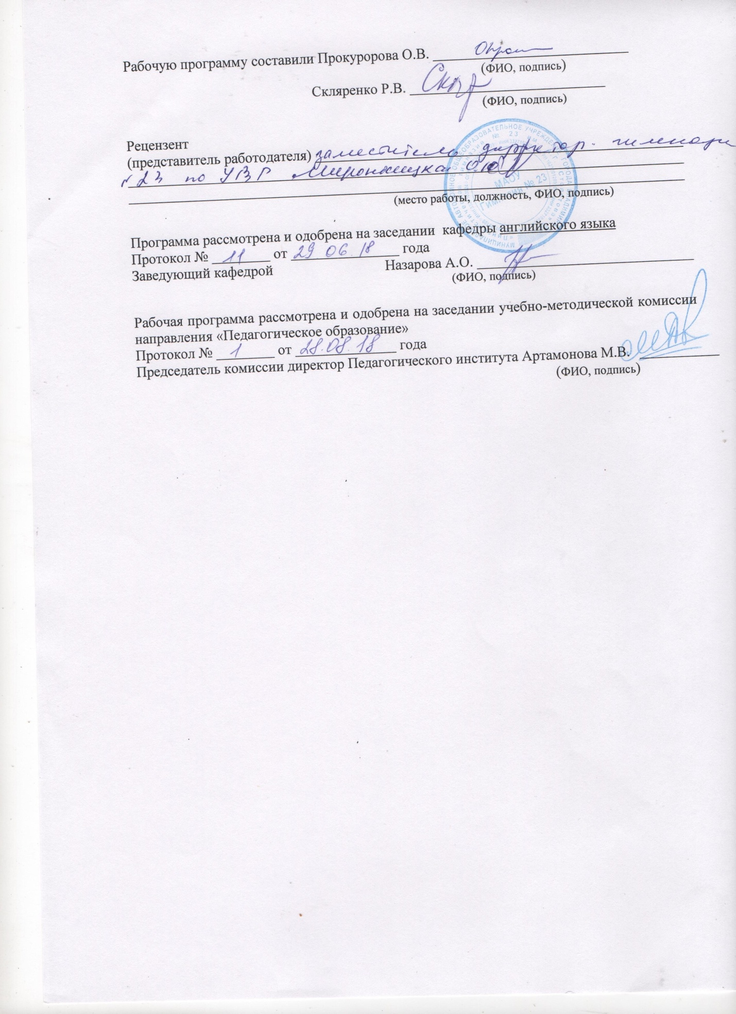ЛИСТ ПЕРЕУТВЕРЖДЕНИЯ
РАБОЧЕЙ ПРОГРАММЫ ДИСЦИПЛИНЫ

Рабочая программа одобрена на ___________ учебный год
Протокол заседания кафедры № ______ от _________ года
Заведующий кафедрой__________________________________________________________

Рабочая программа одобрена на ___________ учебный год
Протокол заседания кафедры № ______ от _________ года
Заведующий кафедрой__________________________________________________________

Рабочая программа одобрена на ___________ учебный год
Протокол заседания кафедры № ______ от _________ года
Заведующий кафедрой__________________________________________________________

ЛИСТ РЕГИСТРАЦИИ ИЗМЕНЕНИЙ
в рабочую программу дисциплины
НАИМЕНОВАНИЕ
образовательной программы направления подготовки код и наименование ОП, направленность: наименование (указать уровень подготовки)

Номер  изменения | Внесены изменения в части/разделы рабочей программы | Исполнитель  ФИО | Основание  (номер и дата протокола заседания кафедры)
1
2

Зав. кафедрой_____________/ _____________
Подпись ФИО

